暨南大学本科实验报告专用纸

课程名称 汇编语言程序设计 成绩评定
实验项目名称 顺序结构程序设计 指导教师 邹先霞
实验项目编号 0806015201 实验项目类型
实验地点 学生姓名 张印祺 学号 2018051948
学院 信息科学技术学院 系 计算机系 专业 网络工程
实验时间2019 年 4 月 12 日 上 午 ～

一、实验目的和要求
实验目的：
- 掌握顺序程序设计方法。
- 熟悉在PC机上建立、汇编、连接、调试和运行汇编语言程序的过程。
实验要求：
1) 有一字变量BUF1是以原码表示的有符号数，要求将其转换为反码和补码，分别存入BUF2和BUF3单元。
2）有两个两字节无符号数分别放在存储单元A、B起始的缓冲器中，求其和，结果放在A起始的缓冲区。相加若有进位不存入存储单元。
3) 在BUF和BUF+1、BUF+2单元分别放有一个无符号字节型数，编程序将其中最大数存入MAX单元。
4) 在数据段中定义变量X,Y,Z,W，圴为16位有符号数，书写程序完成表达式Z←((W-X)/5*Y)*2

二、程序流程图（每题分开写）
（1） (2)
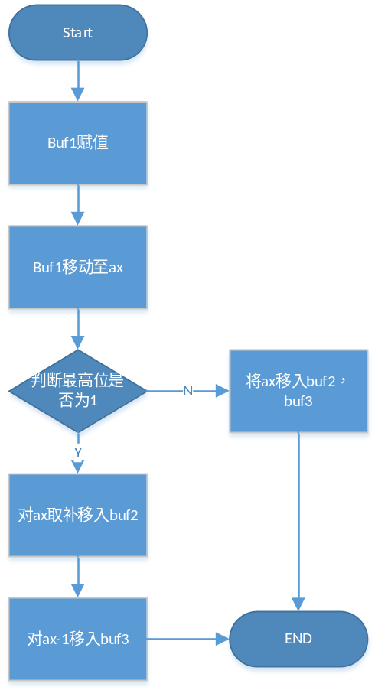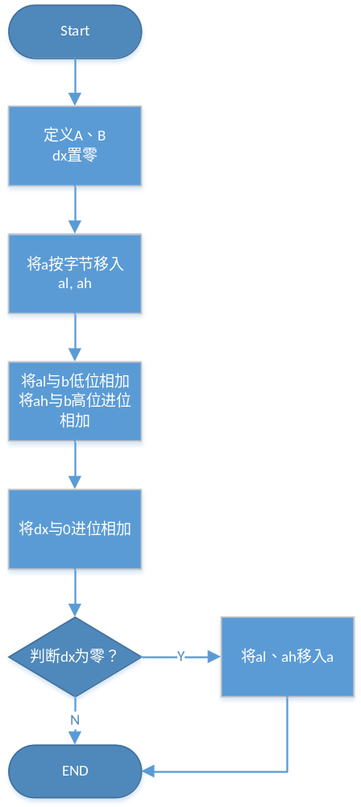

（3） (4)
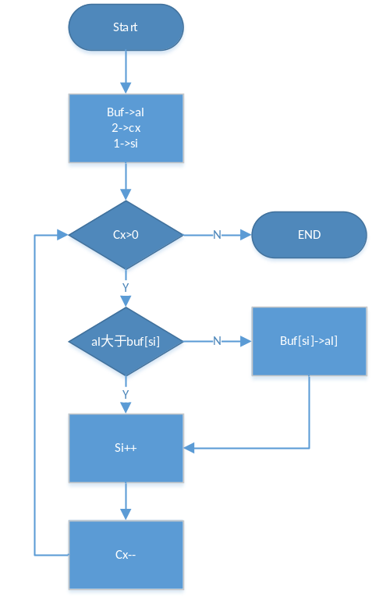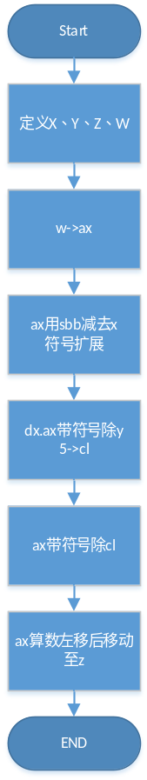

三、源程序（每题分开写）
(1)
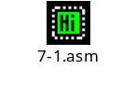
(2)
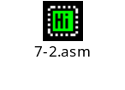
（3）
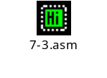
（4）
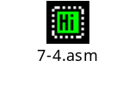

四、结果分析（对输入\输出部分截屏）
(1)
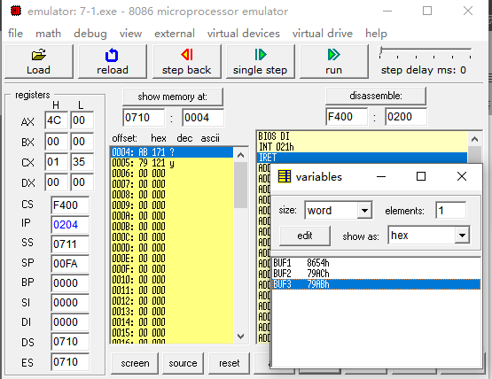
(2)
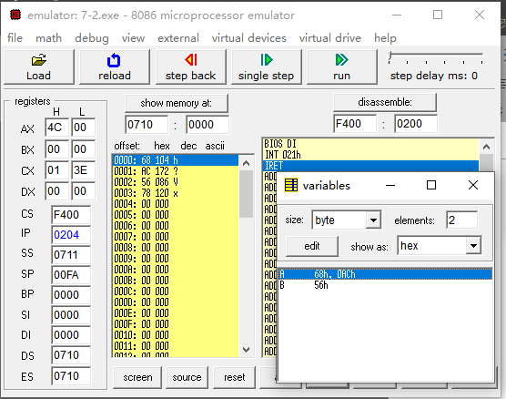
（3）
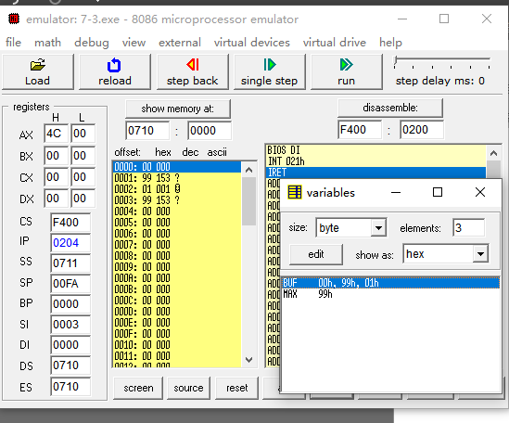
（4）
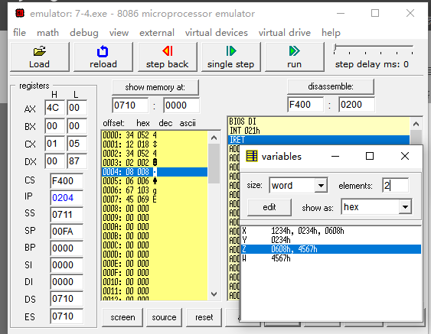

五、实验总结
各寄存器和标识位使用解释：
实验1，ax作为一个运算媒介，首先把buf1存入ax，再判断ax的最高位是否为1，是的话，对ax求补操作，送入buf2，减一后送入buf3，否的话直接放入。
实验2，al，ah存储缓存区a的值，cf的作用是判断是否产生进位，是的话直接退出，否的话把a与b相加后的数字存入a
实验3，al用来存储当前的最大值，先把buf1存入al，然后判断al和buf2的大小关系，要是大于的话，比较al和buf3的关系，小于的话把buf2放入al，再与buf3比较。
实验4，ax和dx用来存储被减数与其符号扩展的数字，cl存储5。

问题：
在实验中会遇到如何取数组的下表的问题，如对于一个数组BUF，我想用一个变量来表示它的下标，以方便我在后续中循环使用。一开始我想使用CX来作为下标，因为它会在LOOP中除此减一，满足了我的需求，但是发现BUF[CX]并不是正确的寻址方法，正确做法是使用SI表示数组的下标。
同时发现在该软件中，？不可使用在具有DB属性的变量中，只能事先为它赋值为0。
在该实验中碰到的最大问题是在做除法运算时，无法算出正确结果，在询问老师之后明白了，除法运算不能16位去除16位，要在之前做一步符号扩展。

